美英彻底放弃黎智英 黎：已做好长期坐牢准备！

原创 有里儿有面 [有理儿有面](javascript:void(0);)

**有理儿有面**

微信号 youli-youmian

功能介绍 你说是不是

2020-09-17[原文](https://mp.weixin.qq.com/s?__biz=Mzg3MjEyMTYyNg==&mid=2247512383&idx=1&sn=91077e694c9e1d19784a06bf79841ee8&chksm=cef6e54af9816c5c4f44ccc4ddd06d34fc8c6c985d6b8ff1c0d08afadef167087b9b3a546dfc&scene=27#wechat_redirect&cpage=62) 发表于

收录于合集





**全文共3220字，图片9张，预计阅读时间为9分钟。**

**文章首发于“有理儿有面”（youli-youmian），欢迎大家在朋友圈和微信群转发。**

**公众号及其他平台转载请在后台留言。**



▼

近期，我们看到关于乱港头目黎智英的新闻，还是他被判无罪的消息。

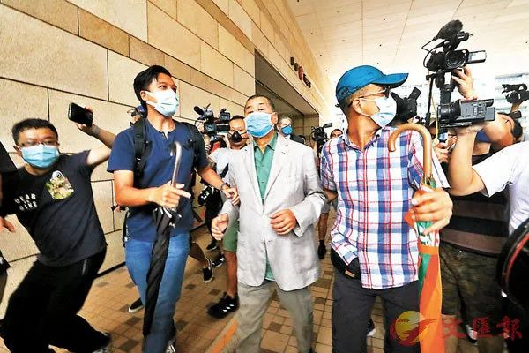

黎智英曾涉嫌于维园刑事恐吓《东方日报》记者，律政司一拖三年后才检控。虽然证据确凿，且黎智英早前被裁定刑事恐吓罪表证成立，但西九龙法院裁判官钟明新在9月3日却裁定，黎智英刑恐罪罪名不成立，使黎智英被“放生”。

所有人对裁决感到失望，呼吁律政司研究判词考虑上诉。

香港立法会议员葛珮帆也质问，是否因为黎智英是“传媒大亨”，他就有“司法保护伞”免受刑事责任？她认为判决不公道、不公正，希望律政司就案件提出上诉。

这起被判无罪的案件，对于已经身兼数罪、“虱子多了不愁”的黎智英来说，可谓一个利好消息。因为如今的他，太需要一个好消息来慰藉自己恐惧的内心了。

可惜的是，他的“幸福时光”太过于短暂，真的高兴不起来了。因为，他最近已经深切感受到，自己已真真正正的被美英“主子”抛弃了……

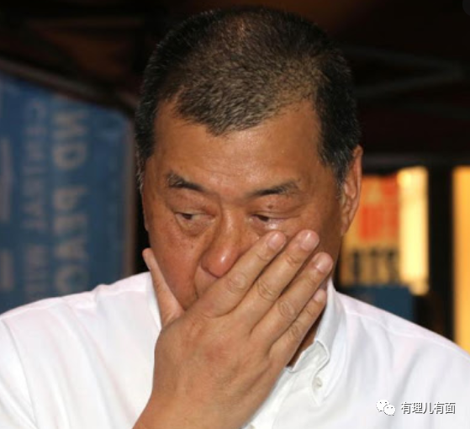

关于黎智英被彻底放弃一事，早在前些天一则港媒的报道中，就可看出端倪：

据香港《文汇报》报道，“壹传媒”行政总裁张剑虹8月27日证实，其汇丰银行个人账户已被限制，其余被捕者亦出现类似情况。

另据黎智英身在美国的助手马克西蒙透露，**汇丰已冻结黎智英的个人及其名下企业的账户，而他的个人及信用卡账户亦被冻结。**

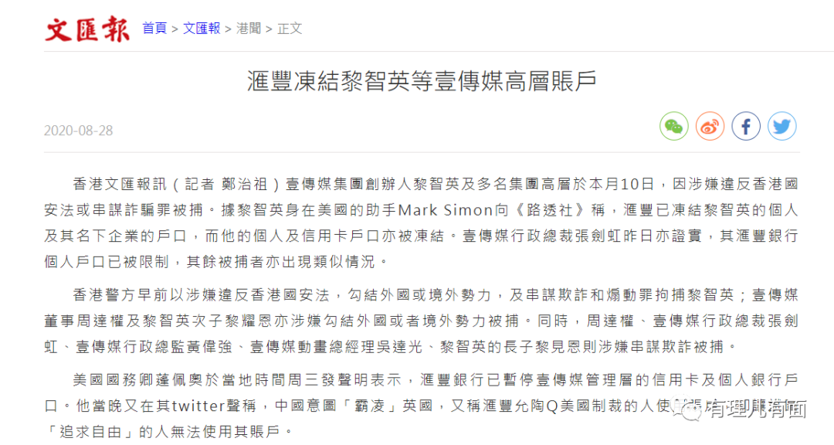

我们看到，汇丰银行的这一举动引起了壹传媒集团以及蓬佩奥的所谓不满，纷纷发声质疑指责。但汇丰银行英国伦敦总部的发言人表示：**银行不会讨论个别客户，故不会回应蓬佩奥及壹传媒的指控。**

而英国外交部的表态更加耐人寻味了：**英国与很多在香港经营生意的企业保持密切联系，并会协助他们去应对香港国安法为香港带来的影响，及香港未来的发展趋势。**

这样一套外交辞令对黎智英来说，翻译过来就俩字：敷衍。



不知大家是否记得，早前已有多家媒体报道，黎智英在通过各种渠道关系变卖自己的家产，而汇丰银行账户是黎智英的主要财务账户。

换句话说，自己主子的银行亲手掐断了自己的经济命脉。曾经的“传媒大亨”黎智英，现今手中已无钱可用了！

但钱不钱的对于现在的黎智英来说，也许已经不重要了。账户冻结还只是个“前菜”，压倒他最后一根救命稻草的，是下面这件事：

在账户被冻结后，又有相关香港媒体界的知情人士透露，反对派势力最近正在联合英美在港的相关势力，商讨“解救黎智英”计划。但商讨的结果对于黎智英来说，是致命的……

为了评估解救黎智英的可能性，他们就黎智英涉嫌触犯香港国安法的案件进行了详细推演，认为**“黎智英的整个案件从上法院到终结会在一年之内，最乐观的判刑结果是三年刑期。黎智英被判决后服刑一段时间，被驱逐出境的可能性微乎其微。最可能的结果是，轻判的话为五年至六年，但判十年甚至终身监禁的可能性更高。”**

可以说，推演半天后得出的结论就是：**黎智英根本无法逃脱被审判且重判的命运。**

既然这样，美国的相关人士在后来出了这样一个“好主意”：**建议黎智英在下一次开庭前到英美领事馆寻求政治庇护，且要“以英国驻港领事馆为首选，因为黎智英是英籍”。**

惊不惊喜？聪明的“美国代表”毫无痕迹地把烫手山芋递给了小弟英国。

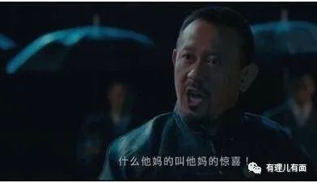

这个时候，英国代表就显示了“责任与担当”！他们首先对于美国代表的建议表示了充分肯定，而后话锋一转：

**“事件还不至于到这步！庇护是可以庇护的，但政治庇护要考虑周全！”**

最后，英国代表甚至还给出了一个“准确”的期限——**“可能三五年都不会有头绪”。**

可以想象，黎智英一定被美英代表的“真情”感动得痛哭流涕。因为相关消息人士还透露，在美英代表表态后，黎智英坚定地表示，**“目前精神压力很大，案件不可能有公正的审理！自己已经做好长期坐监的准备，但相信国际社会的压力会传导给北京！”**

黎智英更信誓旦旦的放言，**“要让香港国安法院的审判成为国际事件、zheng zhi 迫害事件、打压新闻自由事件，给中国制造强大的国际压力。”**

看看，“牺牲我一个，形成强大压力”，这是多么动人的“大无畏精神”。

换句话说，但凡有一点办法，黎智英也不可能讲出如此“慷慨赴死”的话来。他真真切切的感受到，自己这一次彻底被美英抛弃了……

也许是为了给黎智英以坚挺下去的希望，最后，反对派势力大佬李柱铭、吴霭仪乃至末代港督彭定康都表示，正在联系美英的退休法官为黎智英辩护发声。

对，退休法官……

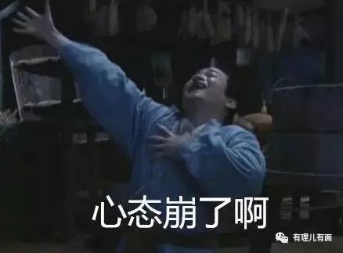

黎智英为何被美英放弃了？

从黎智英自身来看，他被放弃的原因很简单，因为他的利用价值已经被榨干了。其实，就在香港国安法正式落地的那一天，也就宣告了黎智英等人的气数已尽。如今的黎智英等乱港分子不仅身背数罪，更是处于涉嫌触犯国安法静等最终审判的境地，还有何利用价值？

哦，更准确地来说，目前还是“自由身”的黎智英确实没什么价值了，但锒铛入狱后的他反而会残存一些剩余价值。因为美西方可以借此继续批判、抹黑、造谣中央和特区政府，也可以继续攻击国安法。毕竟，舆论战正是其所擅长的最佳套路！

现在的黎智英对于美西方来说，就像电影《让子弹飞》中张麻子对黄四郎的最终那句话一般：**没有你，对我很重要！**

你品，你细品！

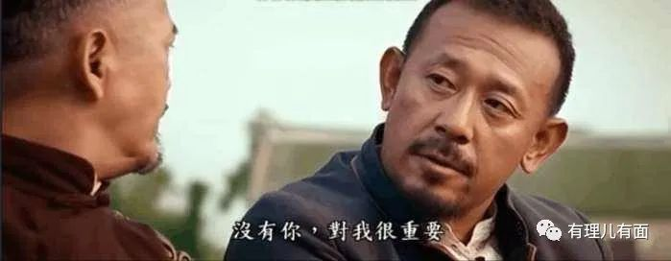

再说现在的美国，哪有精力去照顾它的“棋子”！黑人命贵、病毒肆虐、总统大选……这里的哪一项，黎智英能帮上忙的？国安法出台的那一刻，美国的那张“香港牌”就已经输了！

而身为美国小弟的英国为何也突然变脸了？怎么不为大哥排忧解难呢？这个问题，要从近期的中英关系的重大转变来看了！

的确，英国在方方面面都和美国方面步调一致，尤其在美国加紧对中国的无理打压之后，英国也紧跟美国步伐。比如在5G问题上，英国在美国的压力下不得不宣布在2027年彻底禁用华为。

但是，英国自身的困境，让其不得不重置中英关系！所以在近期，英国广播公司BBC发表了一篇耐人寻味的文章——《 China and trade: Breaking up is hard to do》（中英很难分手）。

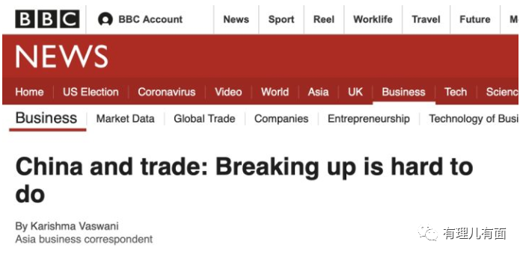

BBC在文中不仅指出了中国在全球制造业占有巨大份额、在全球供应链中发挥重要作用、是世界贸易中的消费大国等等，更特别指出：**全球贸易在过去的几十年里一直由中国主导，这一点在短期内不会改变。中国或将成今年全球唯一保持增长的经济体。**

要知道，受疫情影响，英国GDP在2020年第2季度下降了20.4%，经济急需复苏。如何在后疫情时代发展经济、解决就业等问题，成为了一道棘手的难题。

对此，英国工商业联合会总干事费尔贝恩在《金融时报》上撰文，称**英国经济不可孤立于中国之外，并在文中提出了她的对策——必须加强与中国的合作。**

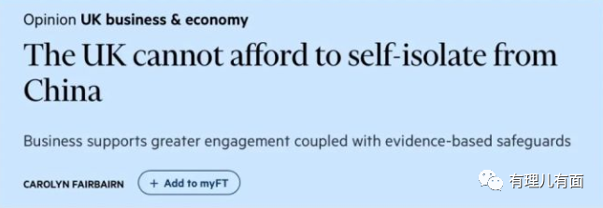

中国的厉害之处就在于此，总能敏锐地捕捉到“命运共同体”的需求。所以，外交部长王毅后来便与英国外交大臣拉布进行了通话，并强调**中英双方应该加强沟通，承担起共同的国际责任与义务。中国对于英国来说，不应该是威胁而是难得的机遇。**

英国外交大臣拉布马上“就坡下驴”，表示**英国向来重视与中国的关系，英国对中国的外交政策是一贯的且不变的，英国也对中国与英国的合作可能带来的机遇充满了期待。**

更有意思的是拉布接下来的一番话：**目前关于英国想重置与中国关系的说法，完全是部分人的声音，英国并不想走冷战的老路，这对中英之间一点好处都没有。**

我们知道，英国虽然可能心里不情愿，但身体却很诚实。在解决经济问题方面，他们太需要中国了……

英国人的心里更加清楚，目前的香港问题特别是涉及国安法的相关内容及人士，是中国的底线，碰不得、摸不得！

所以，英国代表才会告诉黎智英：**政治庇护要考虑周全，可能三五年都不会有头绪……**

看看，大国关系面前，黎智英甚至连个牺牲品都算不上。可惜他这个引以为豪的“英国籍”，根本无法护其周全！

综合来讲，从黎智英案件中我们可以看出，无论是英美还是香港的本土反对势力，他们对于中央政府解决香港问题的决心仍然残存着最后一丝丝幻想，更对14亿中国人对乱港分子深到骨髓里的痛恨一无所知！所以直到现在，还在进行着“解救黎智英”这种毫无意义的推演。

其实，他们完全可以进行一些有意义的推演，比如，谁会是黎智英的第一个“狱中好友”，是李柱铭、黄之锋、还是…………





**关注公众号：**

**有理儿有面**

**理   性｜   揭   秘｜   探   讨**







有里儿有面

**微信扫一扫赞赏作者** **赞赏**

已喜欢，对作者说句悄悄话

取消

**发送给作者**

**发送**

最多40字，当前共字

 人赞赏

上一页 1/3 下一页

长按二维码向我转账

受苹果公司新规定影响，微信 iOS 版的赞赏功能被关闭，可通过二维码转账支持公众号。

### 精选留言

用户设置不下载评论